**DẠY HỌC THEO CHỦ ĐỀ STEM CỦA TỔ KHOA HỌC TỰ NHIÊN – CÔNG NGHỆ – THƯ VIỆN. MÔN KHOA HỌC TỰ NHIÊN 7.**

**CHỦ ĐỀ STEM LÀM ĐIỆN THOẠI DÂY**

Thực hiện theo tinh thần chỉ đạo của Kế hoạch giáo dục nhà trường năm học 2024-2025 về việc sinh hoạt chuyên môn dựa trên nghiên cứu bài học, sáng ngày 18/12/2024, Tổ KHTN – CÔNG NGHỆ - THƯ VIỆN tổ chức dạy học theo chủ đề “LÀM ĐIỆN THOẠI DÂY” do Thầy Nguyễn Văn Diệu thực hiện tại phòng họp của trường, tiết dạy đã diễn ra với sự tham dự của các giáo viên trong tổ cùng với thầy cô dạy các trường THCS của huyện.

* **Bước 1**: Lựa chọn bài học minh họa.

Các Thầy cô dạy môn Khoa học tự nhiên họp lựa chọn bài học hoặc tiết học cần thực hiện sinh hoạt chuyên môn dựa trên nghiên cứu bài học.

Sau đó tất cả Thầy cô môn khoa học tự nhiên cùng nhau xây dựng bài học minh họa, cùng nhau chuẩn bị phương tiện dạy học, có phân công rõ ràng nhiệm vụ từng thành viên.

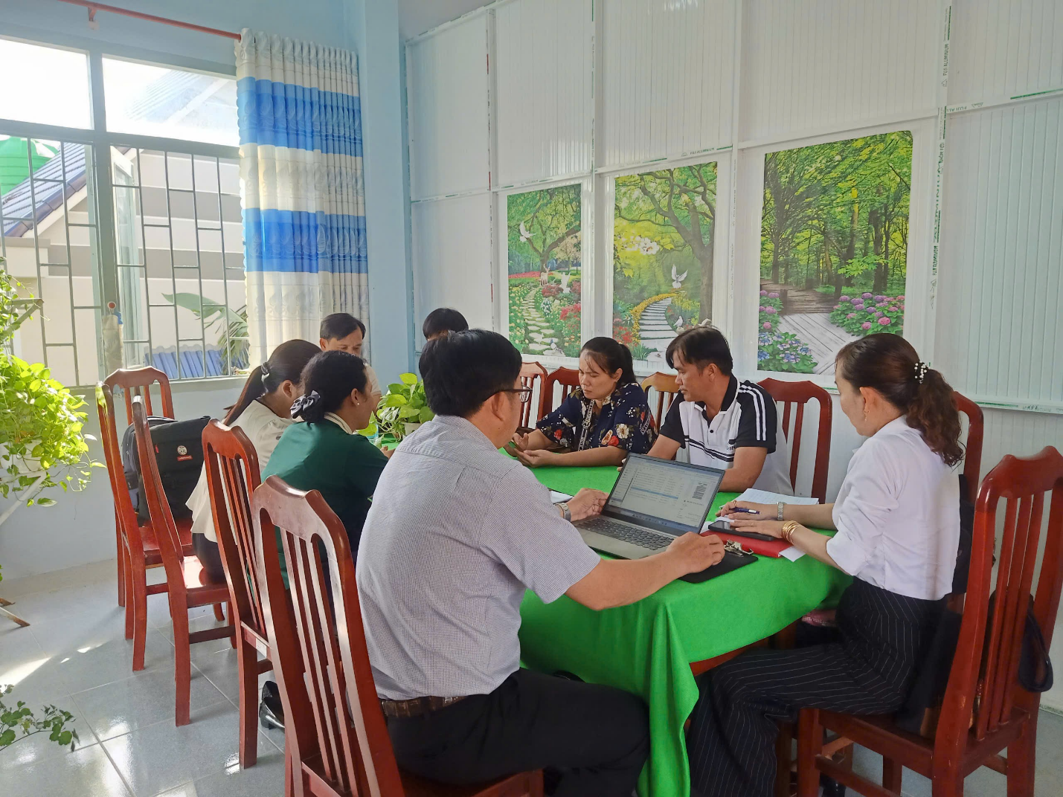Lựa chọn giáo viên dạy minh họa

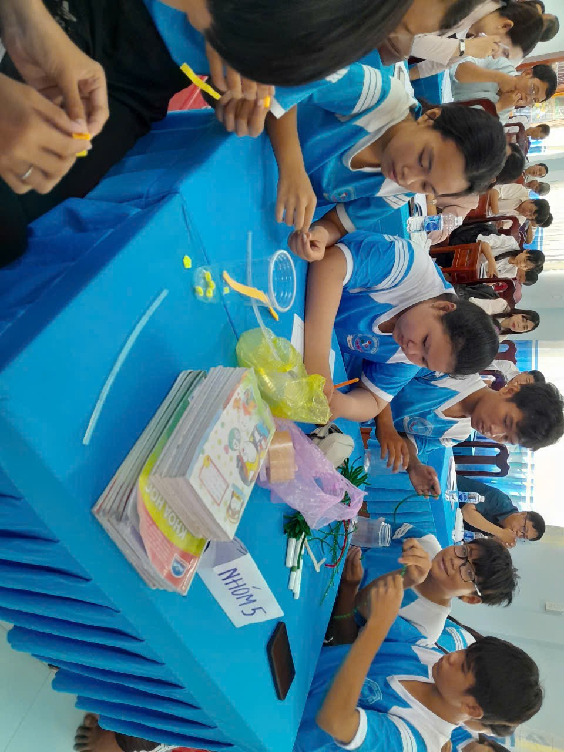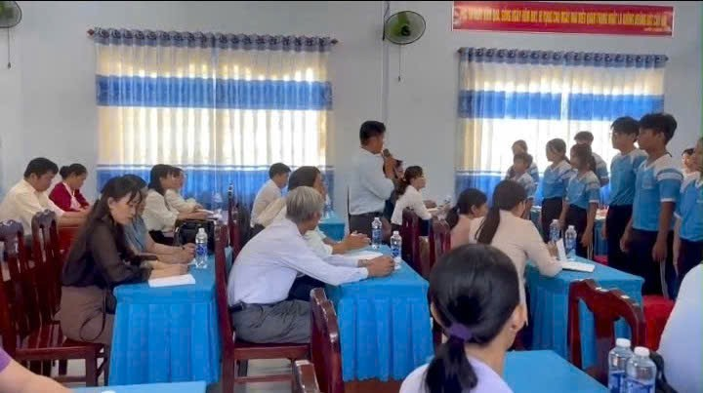* **Bước 2**: Tổ chức dạy học minh họa và dự giờ

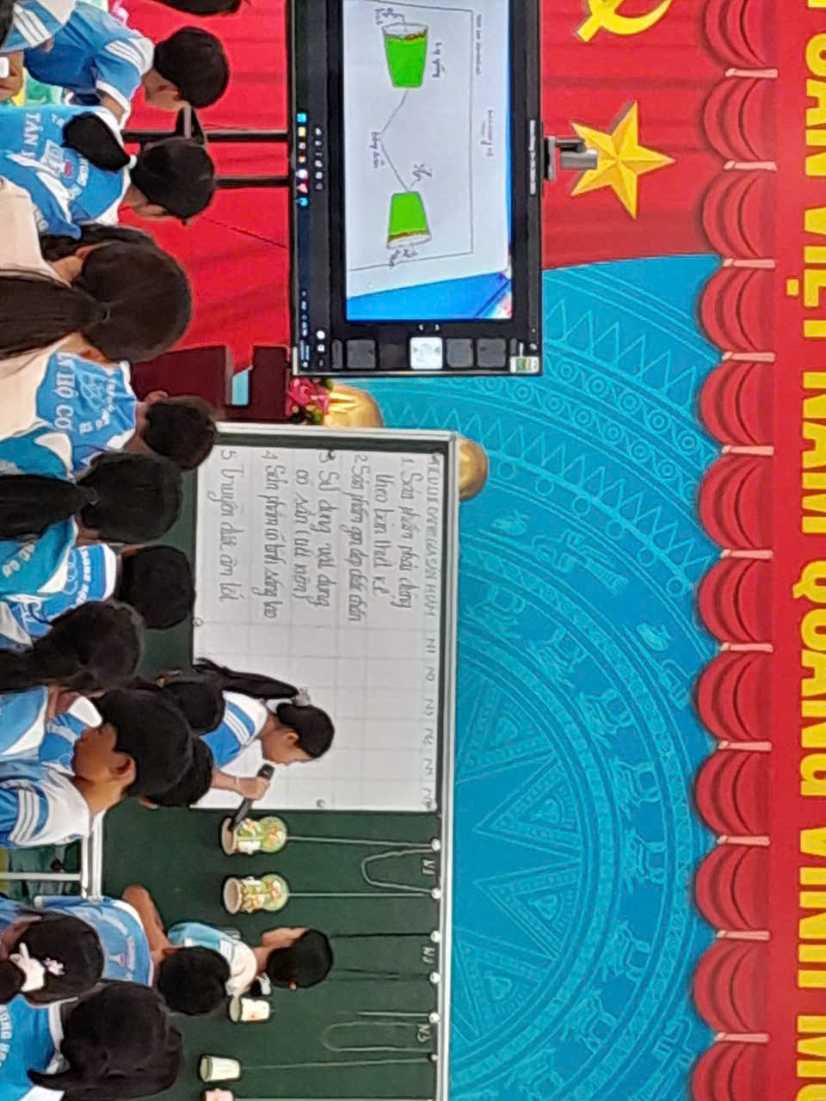* **Bước 3**: Phân tích và thảo luận giờ dạy minh họa

– Tiết học kết hợp lý thuyết và thực hành, tạo hứng thú học tập cho học sinh.

– Học sinh được làm việc nhóm, phát triển kỹ năng giao tiếp và hợp tác.

– Chủ đề thực tế, giúp học sinh hiểu cách ứng dụng kiến thức STEM vào đời sống.

**\* Bước 4**: Vận dụng kết quả sinh hoạt chuyên môn vào thực tiễn dạy học hàng ngày.

– Tiết dạy STEM với chủ đề "LÀM ĐIỆN THOẠI DÂY" rất ý nghĩa, khuyến khích học sinh học qua trải nghiệm và áp dụng kiến thức vào thực tế, góp phần phát triển toàn diện năng lực học sinh.

– Qua đóng góp của đồng nghiệp Thầy Diệu sẽ có thêm một số kinh nghiệm để dạy tốt hơn, đồng thời nội dung buổi sinh hoạt chuyên môn này sẽ góp phần vào việc nâng cao chất lượng và hiệu quả chuyên môn cho Tổ, cho Trường./.

**Tổ KHTN – CN – THƯ VIỆN**